[华山医院与中山大学团队的论文为何引发质疑？实验图像重复惹争议！](https://mp.weixin.qq.com/s?__biz=MzAwNzc1NjU0Ng==&mid=2648112222&idx=1&sn=d0ac43721303bb09898cdcce3ce25c3b&chksm=82b9b313613891d8e5f3a0a6ffbf80e8e64dd9367d2a139037790e861c5143ff08db93fc6fab&scene=126&sessionid=1743958563)

原创  科研正气[科研正气](javascript:void(0);)2025-04-05 22:39:00四川



**质疑资讯**

近日，一篇发表在国际权威期刊《British Journal of Cancer》（英国癌症杂志）上的研究因实验图像问题引发了广泛关注。该研究题为“MFN1依赖的线粒体动力学改变通过葡萄糖代谢重编程驱动肝细胞癌转移”（MFN1dependent alteration of mitochondrial dynamics drives hepatocellular carcinoma metastasis by glucose metabolic reprogramming，DOI: 10.1038/s4141601906584）。文章中部分实验图像被指出存在重叠问题，这引发了学术圈内的激烈讨论。

**论文信息**

第一作者：张泽（Ze Zhang，复旦大学附属华山医院）

通讯作者：秦仑秀（LunXiu Qin，复旦大学附属华山医院）

通讯作者：董琼珠（QiongZhu Dong，复旦大学附属华山医院）

通讯作者：高松（Song Gao，中山大学肿瘤防治中心，华南肿瘤国家重点实验室，肿瘤医学协同创新中心）

第一单位：复旦大学附属华山医院

合作单位：中山大学肿瘤防治中心，华南肿瘤国家重点实验室，肿瘤医学协同创新中心

**质疑内容**

2025年3月，评论人Sholto David通过专业图像分析工具ImageTwin.ai指出，该论文的图4和图6中存在实验图像重叠的问题。具体表现为：原本应该显示不同实验条件或细胞类型的图像，却在某些区域出现了重叠。Sholto David对这些重叠区域进行了标注，并用彩色矩形清晰地标记出来。

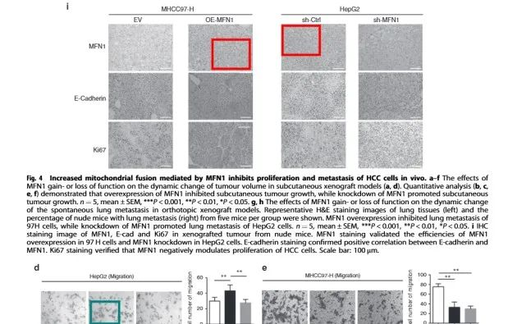

__参考链接  
 __

https://pubpeer.com/publications/9BB703BDEA323BCD290D768CE87EFA#1

**免责声明**

本公众号转载的信息来源于 PubPeer、Pubmed及相关期刊，涉及的人名、单位均为音译。对于文章内容的真实性、完整性及及时性，本公众号不作任何保证或承诺，内容仅供读者参考。  
 如任何单位或个人认为本内容可能涉嫌侵犯其合法权益，请及时向我们提交书面权利通知及详细侵权情况，我们将依法尽快移除相关涉嫌侵权的内容。  
 若您有任何建议，欢迎随时与客服联系。

**第三方客服QQ账号：3970604145**